 | Министерство науки и высшего образования Российской Федерации  Федеральное государственное автономное образовательное учреждение  высшего образования  «Московский государственный технический университет  имени Н.Э. Баумана  (национальный исследовательский университет)»  (МГТУ им. Н.Э. Баумана)

ФАКУЛЬТЕТ ___ИНФОРМАТИКА И СИСТЕМЫ УПРАВЛЕНИЯ_____________________________

КАФЕДРА _____СИСТЕМЫ ОБРАБОТКИ ИНФОРМАЦИИ И УПРАВЛЕНИЯ__________________

РАСЧЕТНО-ПОЯСНИТЕЛЬНАЯ ЗАПИСКА

К ДОМАШНЕМУ ЗАДАНИЮ

НА ТЕМУ:
Расчет освещенности помещения светодиодными__ лампами________________________________________ ________________________________________________
________________________________________________
________________________________________________
________________________________________________

Студент __ИУ5-52Б_______ _________________ ____А. Д. Волощук____
(Группа) (Подпись, дата) (И.О.Фамилия)

Руководитель _________________ ______А.И. Канев______
(Подпись, дата) (И.О.Фамилия)

- г.

АННОТАЦИЯ
Расчётно-пояснительная записка содержит 22 страницы. С приложениями объем составляет 35 страницы. Работа включает в себя 8 диаграмм и 5 изображений системы. В процессе выполнения было использовано 11 источников.
Объектом разработки является система для расчёта количества ламп, позволяющая электрикам оформлять заявки на расчёт количества ламп, а инженерам-светотехникам (далее, инженерам) – принимать решение об одобрении или отклонении данных заявок.
Цель работы заключается в разработке системы, включающей в себя основной веб-сервис, дополнительный асинхронный сервис на Django, веб-приложение и нативное приложение на Tauri, которая позволит электрикам создавать заявки на расчет количества ламп, а инженерам – управлять каталогом ламп и обрабатывать заявки.
В ходе выполнения работы была разработана архитектура основного веб-сервиса, реализованы и развернуты основный веб-сервис и асинхронный сервис для выполнения расчётов количества ламп, разработан интерфейс для взаимодействия с основным веб-сервисом, созданы нативное приложение и прогрессивное веб-приложение, способные общаться с основным веб-сервисом.
Пояснительная записка содержит 2 приложения.
СОДЕРЖАНИЕ

АННОТАЦИЯ 2
ВВЕДЕНИЕ 4
ПРЕДМЕТНАЯ ОБЛАСТЬ 6
АРХИТЕКТУРА 13
АЛГОРИТМЫ 19
ОПИСАНИЕ ИНТЕРФЕЙСА 21
ЗАКЛЮЧЕНИЕ 24
СПИСОК ИСПОЛЬЗОВАННЫХ ИСТОЧНИКОВ 25
ПРИЛОЖЕНИЕ А ТЕХНИЧЕСКОЕ ЗАДАНИЕ 26
1. Цель 27
2. Назначение разработки 27
3. Стадии и этапы разработки 27
4. Требования к функциональным характеристикам 28
5. Требования к составу и параметрам технических средств 31
6. Требования к информационной и программной совместимости 32
ПРИЛОЖЕНИЕ Б СПИСОК HTTP МЕТОДОВ 33

ВВЕДЕНИЕ
На современном этапе развития строительства и дизайна помещений особое значение имеют точность и эффективность расчётов освещённости. С ростом требований к энергоэффективности, комфорту и безопасности освещения возрастает потребность в автоматизированных инструментах, позволяющих быстро и точно определять необходимое количество светильников для различных помещений. Одним из ключевых параметров при проектировании освещения является освещённость, измеряемая в люксах, которая напрямую влияет на работоспособность, самочувствие людей и соответствие помещения нормативным требованиям.
Целью данной работы является разработка системы, включающей в себя основной веб-сервис, дополнительный асинхронный сервис на Django, веб-приложение и нативное приложение на Tauri, которая позволит электрикам создавать заявки на расчет количества ламп, а инженерам – управлять каталогом ламп и обрабатывать заявки.
Создаваемая система в первую очередь предназначена для электриков, которым требуется оперативно получать точные расчёты в рамках учебных, лабораторных и прикладных задач. Электрики могут вводить параметры площади, просматривать результаты вычислений количества ламп для данных помещений и использовать полученные результаты в дальнейших своих работах.
Система автоматизирует процесс расчёта количества ламп, обеспечивая точность вычислений, удобство использования и доступ к подробной информации о лампах. Это позволяет ускорить исследовательскую работу и снизить риск ошибок.
Нефункциональные требования к разрабатываемой системе:
- Поддержка кроссплатформенности.
- Русификация интерфейса системы.
В ходе работы необходимо выполнить следующие задачи:
  - Создать MVP и базовый дизайн на основе minimir.ru
  - Создать базу данных для хранения данных
  - Создать веб-сервис на Golang
  - Реализовать авторизацию и хранение отозванных JWT-токенов в Redis
  - Разработать базовый SPA на React для гостя
  - Внедрить адаптивность, добавить менеджер состояний Redux Toolkit
  - Реализовать интерфейс электрика и инженера
  - Разработать нативное приложение на Tauri
  - Развернуть приложение при помощи GitHub Pages
  - Разработка асинхронного сервиса на Django для расчёта количества ламп
  - Подготовить набор документации, включающий РПЗ, ТЗ и набор диаграмм
  - Оформить git-репозиторий на сервисе GitHub, содержащий исходный код проекта.

ПРЕДМЕТНАЯ ОБЛАСТЬ
Современные проектные и строительные организации сталкиваются с необходимостью точного расчёта освещённости помещений для обеспечения соответствия санитарным нормам, энергоэффективности и комфорта пользователей. Одним из ключевых показателей является количество и тип светильников, необходимых для достижения требуемого уровня освещённости.
Актуальность разработки автоматизированных систем для расчёта освещённости обусловлена высокими требованиями к качеству освещения в жилых, офисных и промышленных помещениях. В соответствии со строительными нормами и правилами, освещённость измеряется в люксах и зависит от типа помещения, его площади, высоты потолков, коэффициентов отражения поверхностей и светотехнических характеристик светильников.
В проектных организациях и службах эксплуатации зданий работают инженеры-светотехники, отвечающие за расчёт и подбор осветительного оборудования, а также электрики, выполняющие монтаж и обслуживание систем освещения. (Добавить инфу и [ссылки на статьи])
Функции пользователей с различными ролями описаны на диаграмме прецедентов (рисунок 1).
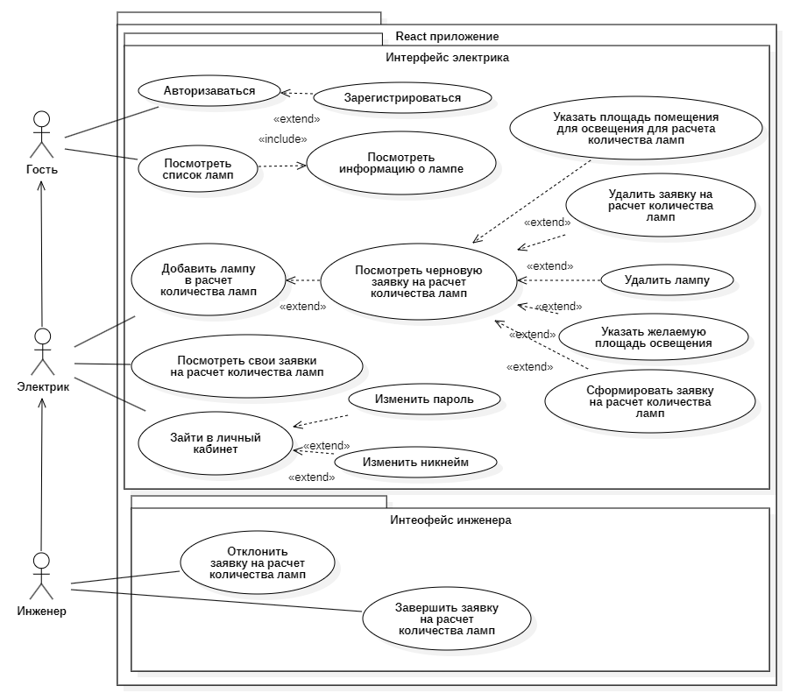
Рисунок 1 – Диаграмма прецедентов
Перед началом работы электрик может ознакомиться с возможностями системы и инструкцией по её использованию. Далее он может просмотреть каталог представленных ламп. Для каждой лампы указаны её название, количество света и изображение. Электрик может ознакомиться с более подробной информацией о заинтересовавших его лампах (её название, мощность, световой поток и угол рассеивания). Для создания заявки на расчёт количества ламп электрику следует последовательно добавить все необходимые для его помещения лампы в корзину. Для каждой добавленной в черновую заявку лампы следует указать сколько квадратных метров она должна освещать. Также необходимо указать максимальную суммарную мощность ламп. Далее будет произведён расчёт количества ламп в помещении. После этого электрик может сформировать заявку.
Инженер выполняет функции контроля и управления, так как он имеет доступ ко всем заявкам на расчёт количества ламп. Для удобства работы он может отфильтровать данные заявки по дате формирования, их статусу или их создателю. Инженер проверяет корректность указанных в заявках на расчёт количества ламп площади освещения и принимает решение об их отклонении или успешном завершении. Успешное завершение заявки инициирует асинхронный процесс вычисления количества ламп из одобренной инженером заявки.
В приложении также есть роль гостя (неавторизованного пользователя), имеющего доступ только к просмотру общей информации о данном приложении и ознакомлении с каталогом ламп и подробной информации о каждой лампе.
Процесс работы с заявками на расчёт количества ламп включает в себя несколько шагов. Сначала электрик создаёт черновую заявку, добавляя в неё лампы и указывая сколько квадратных метров она должна освещать и максимальную суммарную мощность ламп. После этого он может удалить заявку или сформировать её. Если электрик принял решение сформировать заявку на расчёт количества ламп, то далее данная заявка может быть, либо успешно завершена, либо отклонена инженером. Возможные состояния статуса заявки на расчёт количества ламп отображены на диаграмме состояний (рисунок 2).
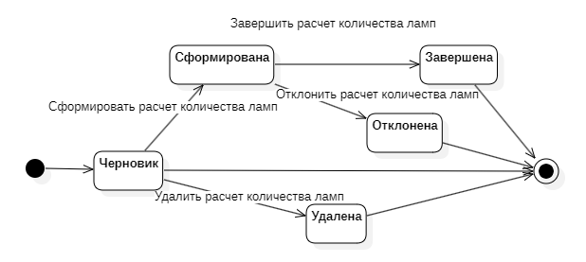
Рисунок 2 – Диаграмма состояний заявок
Логика ключевого бизнес-процесса визуализирована на диаграмме деятельности (рисунок 3). Процесс инициируется созданием электриком заявки на расчёт количества ламп для выбранных им ламп и завершается либо отклонением заявки, либо успешным завершением заявки с рассчитанным необходимым количеством ламп в помещении.
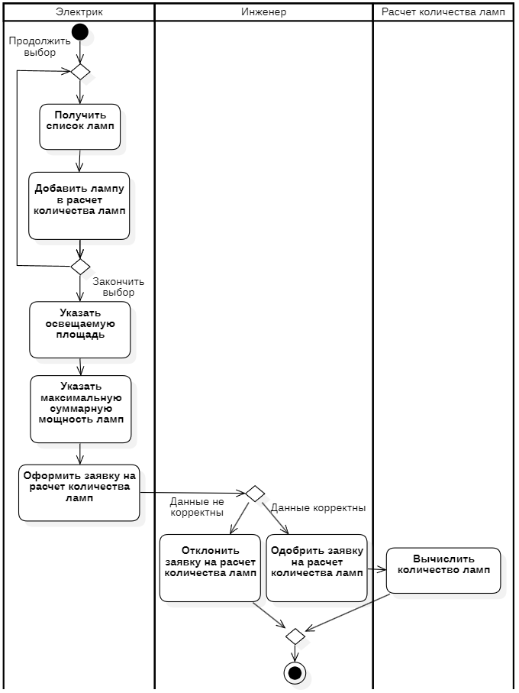
Рисунок 3 – Диаграмма деятельности

АРХИТЕКТУРА
Архитектура системы отображена на диаграмме развертывания (рисунок 4).
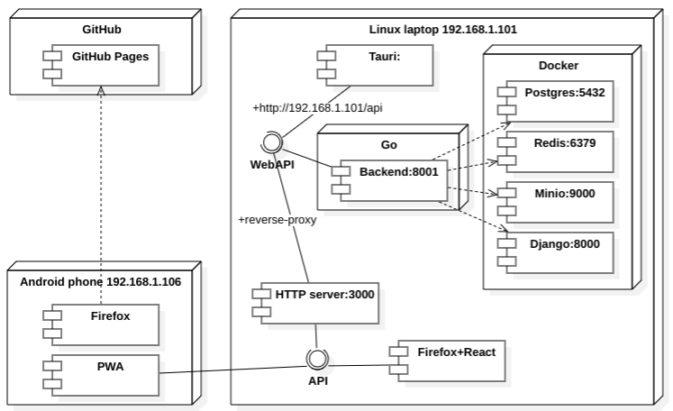
Рисунок 4 – Диаграмма развертывания
Бэкенд системы разделен на два веб-сервиса. Основной веб-сервис написан на языке программирования Golang [3] с использованием веб-фреймворка Gin [4]. Golang был выбран из-за высокой производительности и простоты синтаксиса. Разработка полноценного API была выполнена в кратчайшие сроки благодаря использованию такого мощного, но интуитивно понятного инструмента, как фреймворк Gin.
Асинхронный сервис написан на языке программирования Python [5] с использованием фреймворка Django REST Framework [6]. Выбор Python обусловлен простотой синтаксиса и большим количеством библиотек. Для параллельного выполнения расчётов количества ламп была использована библиотека concurrent.futures. Django был использован для реализации соответствующего эндпоинта.
Фронтенд реализован в виде одностраничного приложения на React [7]. React был выбран из-за высокой производительности и компонентного подхода.
Основной веб-сервис связан с развёрнутыми в Docker [8] Redis [9], MinIO [10] и СУБД PostgreSQL [11]. В Redis хранятся отозванные JWT-токены, добавление которых происходит при выходе электриков и инженеров из системы. Для хранения изображений ламп используется объектное хранилище MinIO. Все остальные данные хранятся в СУБД PostgreSQL. Структура данных отражена на ER-диаграмме (рисунок 5).
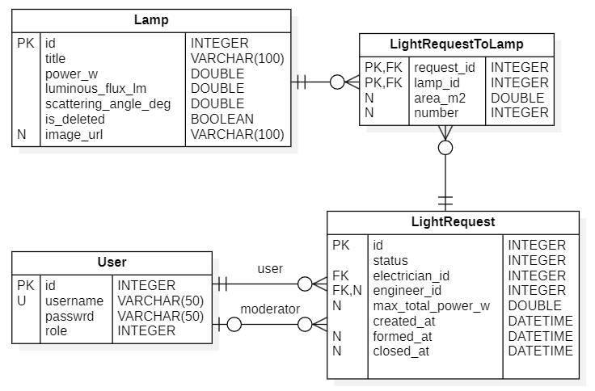
Рисунок 5 – ER-диаграмма
Данные о лампах хранятся в таблице Lamp (таблица 1). Для хранения в одной заявке расчётов количества ламп используется таблица LightRequestToLamp (таблица 2). Таблица LightRequest (таблица 3) представляет собой список заявок на расчёт количества ламп. Данные об электриках и инженерах хранятся в таблице users (таблица 4).
Таблица 1 – Таблица Lamp
Атрибут | Тип данных | Описание
id | INTEGER | Первичный ключ, идентификатор лампы
title | VARCHAR(100) | Название лампы
power_w | DOUBLE | Мощность лампы
luminous_flux_lm | DOUBLE | Световой поток лампы
scattering_angle_deg | DOUBLE | Угол рассеивания лампы
is_deleted | BOOLEAN | Флаг «мягкого удаления»
image_url | VARCHAR(100) | Изображение лампы

Таблица 2 – Таблица LightRequestToLamp
Атрибут | Тип данных | Описание
request_id | INTEGER | Внешний ключ на id из таблицы LightRequest
lamp_id | INTEGER | Внешний ключ на id из таблицы Lamp
area_m2 | DOUBLE | Освещаемая лампой площадь
number | INTEGER | Количества ламп

Таблица 3 – Таблица LightRequest
Атрибут | Тип данных | Описание
id | INTEGER | Первичный ключ, идентификатор заявки на расчёт количества ламп
status | INTEGER | Статус заявки на расчёт количества ламп
electrician_id | INTEGER | Идентификатор электрика, внешний ключ на id из таблицы users
engineer_id | INTEGER | Идентификатор инженера, внешний ключ на id из таблицы users
max_total_power_w | DOUBLE | Максимальная общая мощность
created_at | DATETIME | Дата и время создания заявки на расчёт количества ламп
formed_at | DATETIME | Дата и время формирования заявки на количества ламп
closed_at | DATETIME | Дата и время завершения заявки на расчёт количества ламп

Таблица 4 – Таблица users
Атрибут | Тип данных | Описание
id | BIGINT | Первичный ключ, идентификатор пользователя
username | VARCHAR(50) | Никнейм пользователя
passwrd | VARCHAR(50) | Пароль пользователя
role | INTEGER | Идентификатор роли пользователя

Структура бэкенда приведена на диаграмме классов бэкенда (рисунок 6).
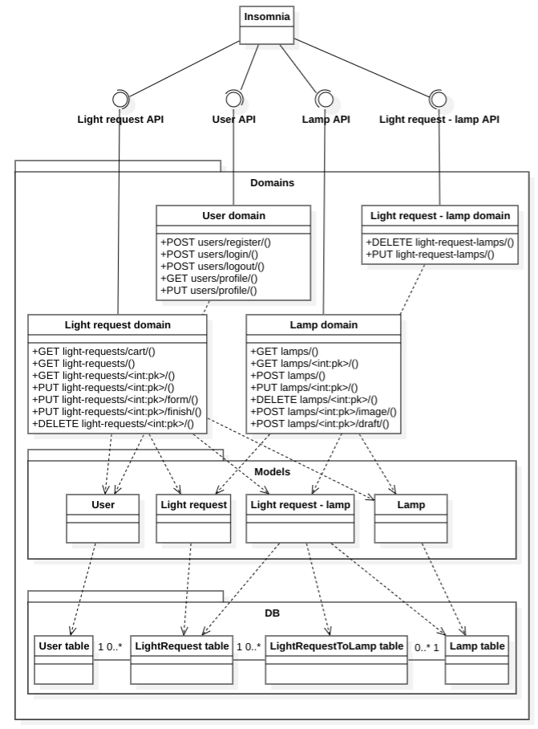
Рисунок 6 – Диаграмма классов бэкенда
Связь фронтенда и бэкенда отражена на диаграмме классов фронтенда (рисунок 7), где каждая страница связана с API, которое используется для взаимодействия с данными на соответствующей странице.
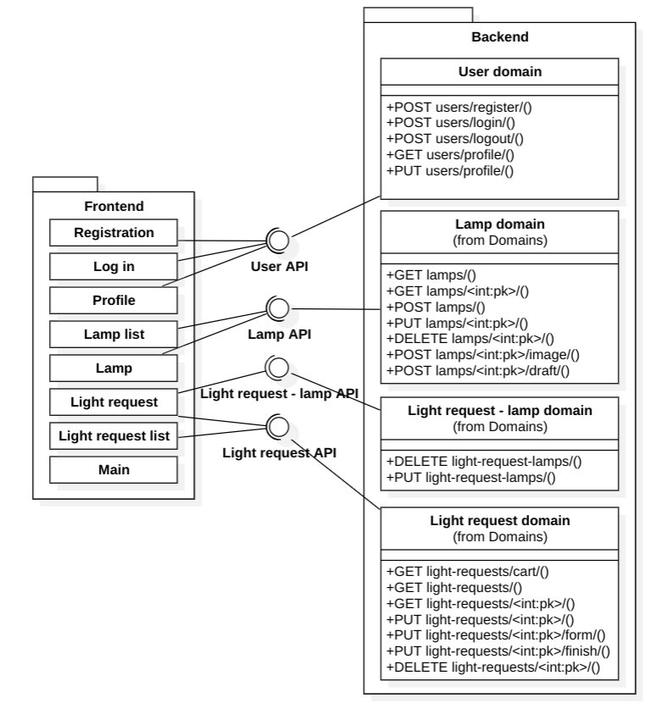
Рисунок 7 – Диаграмма классов фронтенда
На основе анализа структуры данных и предполагаемой нагрузки был произведён расчёт аппаратных требований для системы. В системе работают 350 электриков и 50 инженеров. Пусть электрики формирует 10 заявок на расчёт количества ламп в день. Рабочий день электрика длится 8 часов. Суточное количество запросов определяется по формуле 1.
$N_{{requests}/{day}}=350×10=3500{заявок}/{сутки}$ (1)
На каждую заявку согласно диаграмме последовательности (рисунок 8) приходится 14 запросов. Вычислим RPS с учётом того, что каждый инженер даёт ещё по одному RPS из-за polling. RPS вычисляется с помощью формулы 2.
$RPS=\frac{N_{{requests}/{day}}×14}{28800}+20×1=\frac{3500×14}{28800}+20=21,75{запросов}/с$ (2)
Рассчитаем количество ядер по формуле 3 (примем k_{reserve} = 1,5), а необходимый объём оперативной памяти по формуле 4 с учётом того, что на 1 ядро требуется 4 ГБ ОП.
$N_{cores}=\frac{RPS}{{RPS}_{core}}×k_{reserve}=\frac{21,75}{500}×1,5≈1ядро$ (3)
$RAM=4×N_{cores}=4×1=4ГБ$ (4)
Рассчитаем размеры записей в таблицы LightRequest (ид заявки, статус и 2 ид пользователей – по 4 байта, 3 системные даты и максимальная итоговая мощность– по 8 байт) и LightRequestToLamp (ид заявки и лампы и количество ламп – по 4 байта, освещаемая лампой площадь – 8 байт) по формулам 5 и 6.
$S_{rdbc}=4×4+8×4=48байт$ (5)
$S_{dbc}=4×3+8=18байт$ (6)
Рассчитаем объём диска для сервера. Для этого определим годовой объём данных по формуле 7 и прирост размера базы данных за год по формуле 8, после этого по формуле 9 вычислим необходимый объём диска для сервера (примем N_{reserve} = 10 ГБ для запаса).
$N_{year}=N_{{requests}/{day}}×365=3500×365=1277500{заявок}/{год}$ (7)
$DB_{growth/{year}}=\frac{N_{year}×(S_{rdbc}+3×S_{dbc})}{1024×1024×1024}=\frac{3500×365×(48+3×18)}{1024×1024×1024}≈1{ГБ}/{год}$ (8)
$D{isk}_{total}=5×DB_{growth/{year}}+N_{reserve}=5×1+10=15ГБ$ (9)

АЛГОРИТМЫ
Алгоритм работы системы представлен на диаграмме последовательности (рисунок 8).
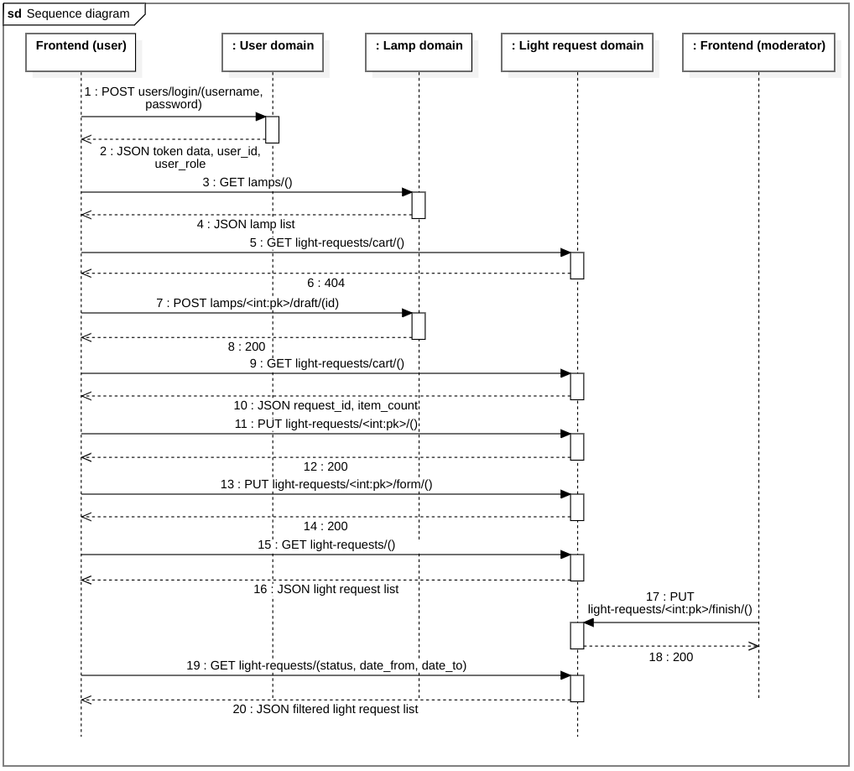
Рисунок 8 – Диаграмма последовательности
В начале бизнес-процесса происходит аутентификация электрика. Через графический интерфейс он вводит логин и пароль для доступа к системе. Если учётная запись с указанными данными существует в базе данных, сервис возвращает информацию об электрике и JWT-токен в ответе. Если же такой учётной записи не существует или предоставленные данные не являются верными, электрик получает сообщение об ошибке. В таком случае он может пройти регистрацию или повторно ввести свои данные.
После успешной аутентификации электрик через графический интерфейс запрашивает у веб-сервиса список доступных ламп, который возвращается в формате JSON. Затем вызывается метод иконки корзины для корректного отображения количества ламп в черновой заявке электрика. Электрик может выбрать интересующую его лампу из предложенного списка и добавить её в черновую заявку на расчёт количества ламп. Для этого он нажимает кнопку «Добавить в заявку» в графическом интерфейсе. Процесс выбора ламп и их добавления в черновую заявку может повторяться несколько раз.
После завершения выбора ламп электрик просматривает содержимое своей заявки на расчёт количества ламп. Далее ему нужно указать необходимые для формирования заявки на расчёт количества ламп данные (общую площадь освещения). После введения всех вышеуказанных данных электрик нажимает кнопку «Сформировать заявку». После завершения инженером заявки на расчёт количества ламп основной веб-сервис перенаправляет задачу вычисления количества ламп на асинхронный сервис. Асинхронный сервис производит в фоновом режиме расчёты для всех указанных в заявке частиц. Как только все расчёты завершаются, асинхронный сервис делает запрос на основной веб-сервис с целью обновления статуса заявки на расчёт количества ламп и её содержимого. Электрик просматривает все свои сформированные, успешно завершённые и отклонённые заявки на расчёт количества ламп и находит среди них ту самую заявку, которая была им ранее сформирована для расчёта количества ламп для выбранных им ламп.

ОПИСАНИЕ ИНТЕРФЕЙСА
Главная страница с интерактивной каруселью, описывающей функционал данного приложения и предоставляющей краткую инструкцию об его использовании, представлена на рисунке 9.
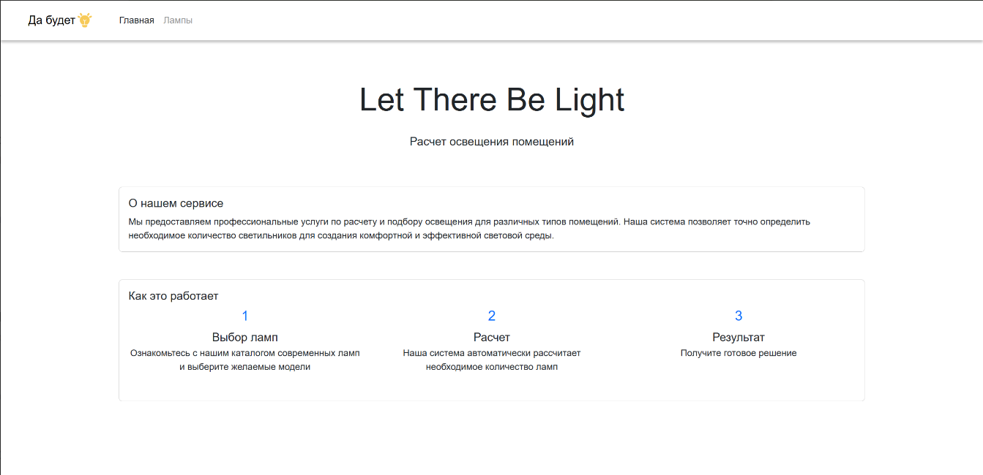
Рисунок 9 – Главная страница
При нажатии на слово «Лампы» в навигационной панели открывается страница с лампами в виде карточек (рисунок 10). Над карточками частиц находится поиск, при помощи которого можно найти интересующую лампу по её названию. При нажатии на кнопку «Подробнее» открывается страница с подробной информацией о выбранной лампе (её название, мощность, световой поток и угол рассеивания). Данная страница представлена на рисунке 11.
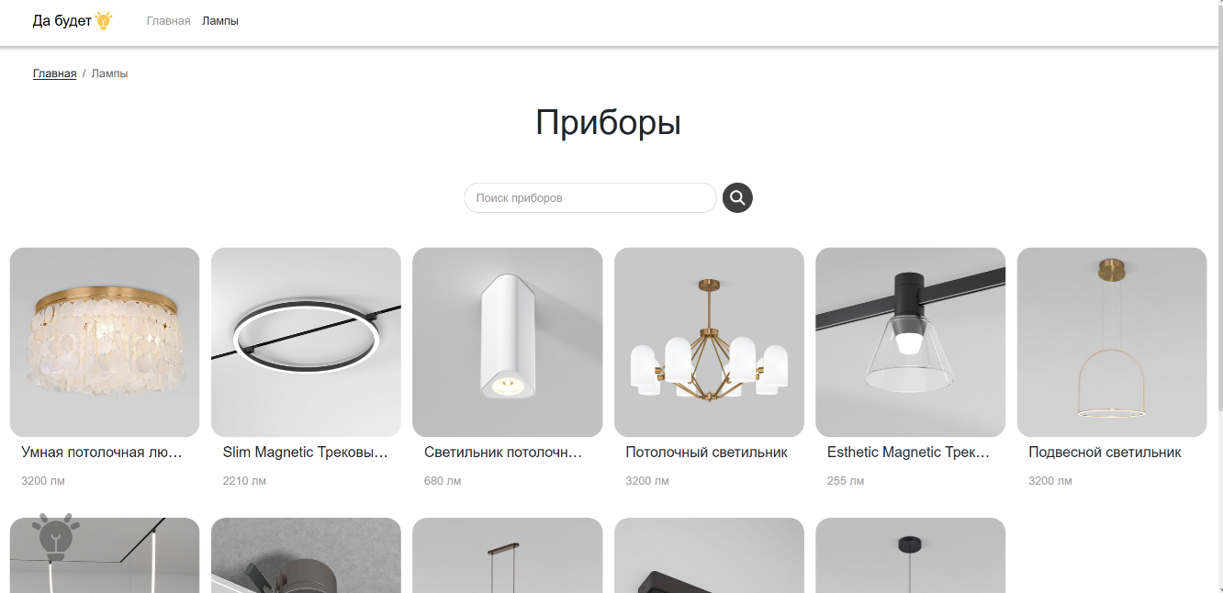
Рисунок 10 – Страница с лампами
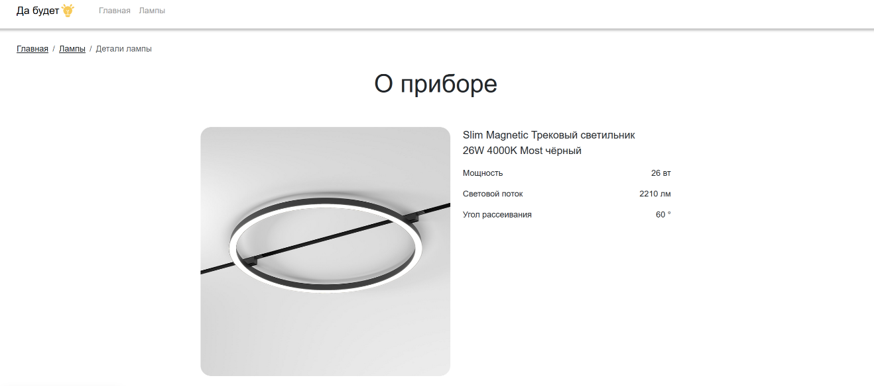
Рисунок 11 – Страница с подробным описанием лампы
На рисунке 12 представлена главная страница разработанного на Tauri нативного приложения.
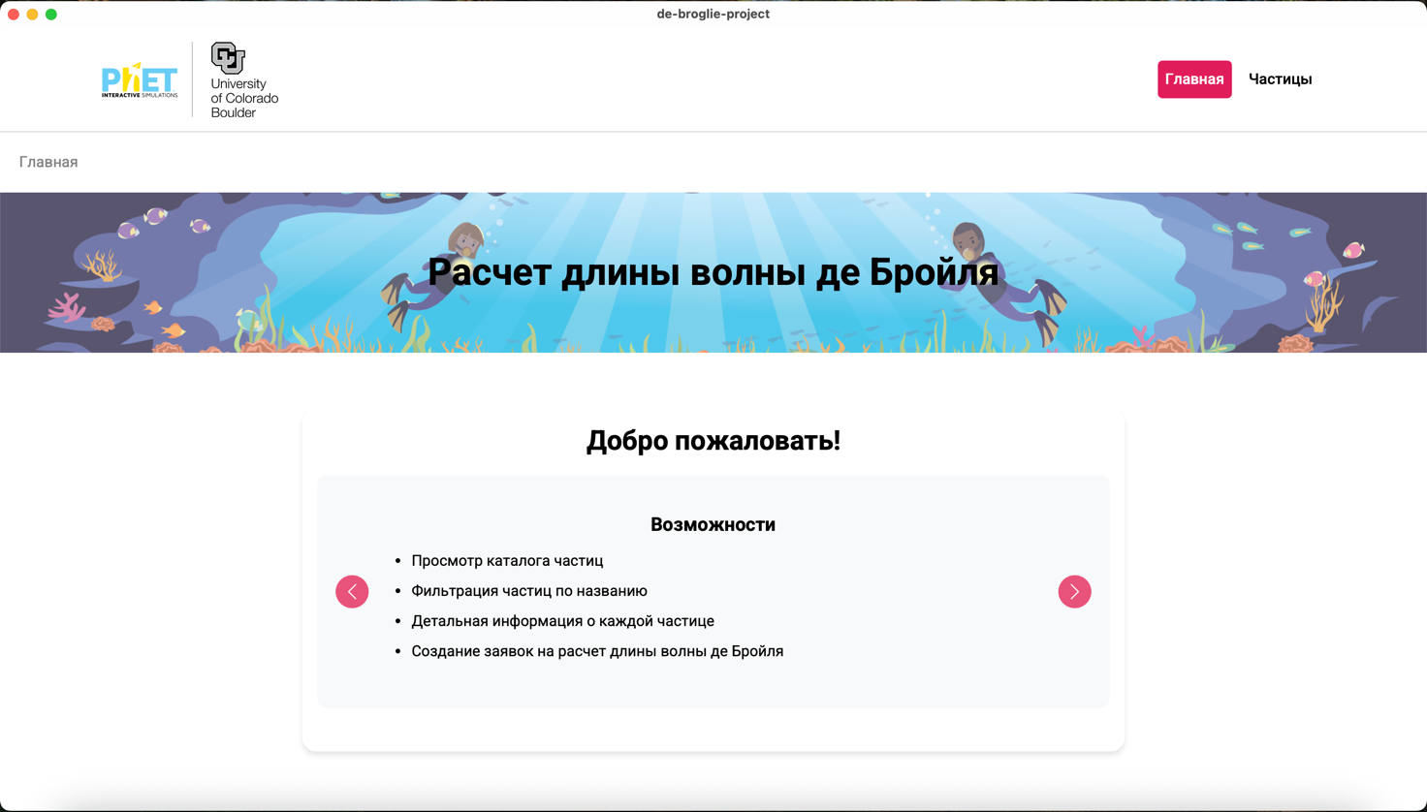
Рисунок 12 – Главная страница нативного приложения
На рисунке 13 представлена главная страница с интерактивной каруселью прогрессивного веб-приложения.
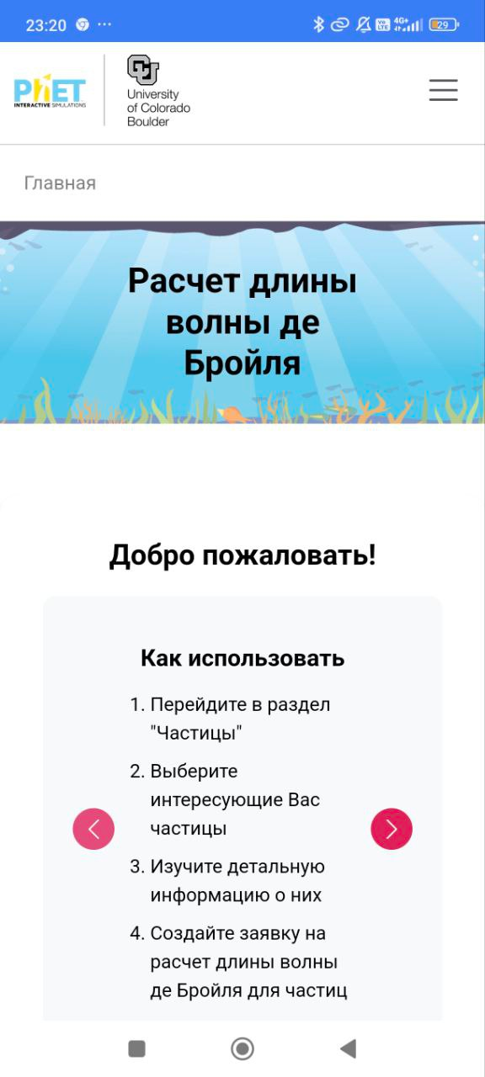
Рисунок 13 – Главная страница прогрессивного веб-приложения

ЗАКЛЮЧЕНИЕ
В ходе выполнения работы были достигнуты следующие результаты:
  - Разработан MVP и базовый дизайн приложения в Figma на основе minimir.ru
  - Реализовано хранение данных в БД (PostgreSQL)
  - Создан веб-сервис на Golang
  - Реализованы авторизация и хранение отозванных JWT-токенов в Redis
  - Разработан базовый SPA на React для гостя
  - Внедрена адаптивность, добавлен менеджер состояний Redux Toolkit
  - Разработан интерфейс электрика и инженера
  - Создано нативное приложение на Tauri
  - Приложение развернуто при помощи GitHub Pages и доступно по ссылке: https://developerman313.github.io/dia-frontend
  - Разработан асинхронный сервис на Django для расчёта количества ламп
  - Подготовлен набор документации, включающий РПЗ, ТЗ и набор диаграмм
  - Оформлен git-репозиторий на сервисе GitHub с исходным кодом проекта: https://github.com/DeveloperMan313/dia-backend

СПИСОК ИСПОЛЬЗОВАННЫХ ИСТОЧНИКОВ
- Double Slit Experiment from Nano to Femto Scale [Электронный ресурс]. – URL: https://arxiv.org/pdf/2509.13924 (дата обращения: 18.11.2025);
- The Covariant Relativistic Derivation of De Broglie Relation [Электронный ресурс]. – URL: https://arxiv.org/pdf/2508.03908 (дата обращения: 18.11.2025);
- Документация по Golang [Электронный ресурс]. – URL: https://go.dev/doc/ (дата обращения: 17.11.2025);
- Документация по веб-фреймворку Gin [Электронный ресурс]. – URL: https://gin-gonic.com/en/ (дата обращения: 15.10.2025);
- Документация по Python [Электронный ресурс]. – URL: https://docs.python.org/3/ (дата обращения: 15.11.2025);
- Документация по веб-фреймворку Django [Электронный ресурс]. – URL: https://docs.djangoproject.com/en/5.0/ (дата обращения: 15.11.2025);
- Документация по React [Электронный ресурс]. – URL: https://react.dev/learn (дата обращения: 01.11.2025);
- Документация по Docker [Электронный ресурс]. – URL: https://docs.docker.com (дата обращения: 07.09.2025);
- Документация по Redis [Электронный ресурс]. – URL: https://redis.io/docs/ (дата обращения: 20.09.2025);
- Документация по MinIO [Электронный ресурс]. – URL: https://docs.min.io/enterprise/aistor-object-store/ (дата обращения: 09.09.2025);
- Документация по PostgreSQL [Электронный ресурс]. – URL: https://www.postgresql.org/docs/ (дата обращения: 09.09.2025).

ПРИЛОЖЕНИЕ А ТЕХНИЧЕСКОЕ ЗАДАНИЕ
МОСКОВСКИЙ ГОСУДАРСТВЕННЫЙ ТЕХНИЧЕСКИЙ УНИВЕРСИТЕТ
им. Н.Э. Баумана

Кафедра «Системы обработки информации и управления»

Утверждаю  Заведующий кафедрой ИУ-5 |  | Согласовано  Научный руководитель
___________В.И. Терехов  "__"__________2025 г. |  | __________А.И. Канев  "__"__________2025 г.

Расчет количества ламп

Техническое задание
(вид документа)

писчая бумага
(вид носителя)

11
(количество листов)

ИСПОЛНИТЕЛЬ:
Волощук А.Д.
"__"___________2025 г.

Москва - 2025

Цель
Необходимо разработать систему, включающую в себя основной веб-сервис, дополнительный асинхронный сервис на Django, веб-приложение и нативное приложение на Tauri, которая позволит электрикам создавать заявки на расчет количества ламп для помещений, а инженерам – управлять каталогом ламп и обрабатывать заявки.

Назначение разработки
Система предназначена для расчета количества ламп для различных помещений. Гости могут просматривать каталог ламп и изучать подробную информацию о каждой лампе. Электрики могут создавать заявки на расчет количества ламп, выбирая интересующие их лампы и указывая их площадь освещения. Инженеры могут редактировать каталог ламп и обрабатывать заявки на расчеты.

Стадии и этапы разработки
  - Создание MVP и базового дизайна (HTML, CSS)
  - Создание базы данных для хранения информации о лампах, заявках на расчет количества ламп и электриках (PostgreSQL)
  - Создание веб-сервиса на Golang
  - Реализация авторизации и хранения отозванных JWT-токенов в Redis
  - Разработка SPA на React для гостя
  - Внедрение адаптивности, менеджера состояний Redux Toolkit, PWА, разработка Tauri приложения
  - Разработка интерфейса электрика и инженера в React
  - Разработка нативного приложения на Tauri
  - Развертывание приложения при помощи GitHub Pages
  - Разработка асинхронного сервиса на Django для расчёта количества ламп
  - Подготовка всей документации (РПЗ, ТЗ и набор диаграмм)
  - Оформление git-репозитория на сервисе GitHub

Требования к функциональным характеристикам
  - Методы HTTP
    - POST Регистрация
    - POST Аутентификация
    - POST Деавторизация
    - GET Получение информации о текущем электрике
    - PUT Обновление данных об электрике
    - GET Получение списка всех ламп
    - GET Получение одной лампы
    - POST Добавление лампы
    - PUT Обновление данных о лампе
    - DELETE Удаление лампы
    - POST Загрузка изображения лампы
    - POST Добавление лампы в заявку
    - GET Получение информации о черновой заявке электрика
    - GET Получение всех заявок на расчет количества ламп
    - GET Получение одной заявки на расчет количества ламп
    - PUT Изменение названия заявки на расчет количества ламп
    - DELETE Удаление заявки на расчет количества ламп
    - PUT Формирование заявки на расчет количества ламп
    - PUT Завершение/отклонение заявки на расчет количества ламп
    - DELETE Удаление лампы из заявки
    - PUT Обновление данных лампы в заявке
  - Меню
    - Доступно всем
    - Отображает элементы навигации в веб-приложении
      - Логотип – переход на страницу 4.6
      - Лампы – переход на страницу 4.7
      - Вход (доступно гостям) – переход на страницу 4.4
      - Заявки на расчет количества ламп (доступно электрикам) – переход на страницу 4.10
      - Личный кабинет (доступно электрикам) – переход на страницу 4.5
      - Выход (доступно электрикам) – вызов метода 4.1.3
  - Регистрация
    - Доступна гостям
    - Отображает форму регистрации
      - Поле логина
      - Поле пароля
    - Действия
      - Зарегистрироваться – вызов метода 4.1.1
      - Войти – переход на страницу 4.4
  - Аутентификация
    - Доступна гостям
    - Отображает форму аутентификации
      - Поле логина
      - Поле пароля
    - Действия
      - Войти – вызов метода 4.1.2
      - Регистрация – переход на страницу 4.3
  - Личный кабинет
    - Доступен электрикам и инженерам
    - Отображает информацию об электрике/инженере
    - Действия
      - Сохранить – вызов метода 4.1.5
  - Главная
    - Доступна всем
    - Отображает общую информацию о сервисе
      - Приветствие
      - Назначение сервиса
  - Список ламп
    - Доступен всем
    - Отображает карточки с лампами (вызов метода 4.1.6) и иконку корзины (вызов метода 4.1.13)
      - Название лампы
      - Площадь освещения лампы
      - Изображение лампы
    - Действия
      - Поиск по названию – вызов метода 4.1.6 с заданным параметром
      - Подробнее – переход на страницу 4.8
      - Добавить в корзину (доступен электрикам) – вызов метода 4.1.12
      - Иконка корзины (доступна электрикам) – переход на страницу 4.9
  - Одна лампа
    - Доступна всем
    - Отображает подробную информацию о выбранной лампы (вызов метода 4.1.7)
      - Название лампы
      - Описание лампы
      - Изображение лампы
  - Одна заявка на расчет количества ламп
    - Доступна электрикам
    - Отображает заявку на расчет количества ламп (вызов метода 4.1.15)
      - Поле максимальной мощности
      - Список выбранных ламп (для завершенных заявок также отображается рассчитанное количество ламп)
    - Действия
      - Удалить частицу из заявки (доступно только для заявки в статусе «черновик») – вызов метода 4.1.20
      - Сформировать заявку (доступно только для заявки в статусе «черновик») – вызов метода 4.1.18
      - Удалить заявку (доступно только для заявки в статусе «черновик») – вызов метода 4.1.17
      - Сохранить максимальную площадь (доступно только для заявки в статусе «черновик») – вызов метода 4.1.16
      - Сохранить площадь освещения (доступно только для заявки в статусе «черновик») – вызов метода 4.1.21
  - Список заявок на расчеты количества ламп
    - Доступен электрикам
    - Отображает список заявок (вызов метода 4.1.14)
      - Если текущий пользователь не инженер, то только его заявки
      - Если текущий пользователь инженер, то все поданные заявки
    - Действия
      - Фильтрация заявки по дате создания и/или статусу – вызов метода 4.1.14 c заданными параметрами
      - Завершить (доступно только инженерам) – вызов метода 4.1.19
      - Отклонить (доступно только инженерам) – вызов метода 4.1.19
      - Подробнее – переход на страницу 4.9

Требования к составу и параметрам технических средств
  - Сервер
    - Одноядерный процессор
    - Оперативная память 4 ГБ
    - Свободное пространство на диске 15 ГБ

Требования к информационной и программной совместимости
  - Серверная часть
    - ОС macOS Sequoia (15.2)
    - MinIO (RELEASE.2022-10-15T19-57-03Z)
    - Redis (6.2)
    - Golang (1.25)
    - PostgreSQL (17)
    - Python (3.12)
    - Django (5)
  - Клиентская часть
    - Браузер (Safari 16.5.2, Firefox 121.0, Chrome 119.0.6045, Yandex 24.6.3.729)

ПРИЛОЖЕНИЕ Б СПИСОК HTTP МЕТОДОВ
Таблица 1 – HTTP методы разрабатываемого веб-сервиса
№ | Тип | URL | Описание | Входные данные | Выходные данные
4.1.1 | POST | /users/register | Регистрация. Доступно всем | {  username: string  password: string  } | -
4.1.2 | POST | /users/login | Вход в аккаунт. Доступно всем | {  username: string  password: string  } | {  accessToken: string  }
4.1.3 | POST | /users/logout | Выход из аккаунта.  Доступно только авторизованным электрикам | jwt | -
4.1.4 | PUT | /users/profile | Обновляет данные клиента. Доступно только авторизованным электрикам | jwt | -
4.1.5 | GET | /light-requests | Получение списка заявок на расчет освещения. Доступно электромантер (все заявки) или электрику (только свои) | jwt  status: string,  date_from: string,  date_to: string | [  {  id: number  status: number  user_id: number  moderator_id: number  max_total_power_w: number  created_at: string  formed_at: string  closed_at: string  }  ]
4.1.6 | GET | /light-requests/{id} | Получение одной заявки на расчет освещения. Доступно электромонтеру (все заявки) или электрику(только свои) | jwt  id: int | {  id: number  status: number  user_id: number  moderator_id: number  max_total_power_w: number  created_at: string  formed_at: string  closed_at: string  light_request_to_lamp: [  {  request_id: number  lamp_id: number  area_m2: number  number: number  lamp: {  id: number  title: string  power_w: number  luminous_flux_lm: number  scattering_angle_deg: number  image_url: string  }  }  ]  }
4.1.7 | PUT | /light-requests/{id} | Изменение данных заявки на расчет освещения. Требует аутентификации | jwt  { max_total_power_w: number  } | -
4.1.8 | PUT | /light-requests/{id}/form | Формирование заявки на расчет освещения (отправка на модерацию). Требует аутентификации | jwt  id: int | -
4.1.9 | PUT | /light-requests/{id}/finish | Разрешение заявки (завершение или отклонение). Доступно только инженеру | jwt  id: int  { action: string } | -
4.1.10 | DELETE | /light-requests/{id} | Удаление заявки на расчет освещения (только черновик). Требует аутентификации | jwt  id: int | -
4.1.11 | GET | /lamps | Получение списка доступных ламп с возможностью фильтрации по названию. Доступно всем | jwt  title: string | [  {  id: number  title: string  power_w: number  luminous_flux_lm: number  scattering_angle_deg: number  image_url: string  }  ]
4.1.12 | GET | /lamps/{id} | Получение информации о лампе. Доступно всем | jwt  id: int | {  id: number  title: string  power_w: number  luminous_flux_lm: number  scattering_angle_deg: number  image_url: string  }
4.1.13 | POST | /lamps | Добавление информации о лампе. Доступно только инженеру | jwt  id: int  {  title: string  power_w: number  luminous_flux_lm: number scattering_angle_deg: number  } | {  id: number  title: string  power_w: number  luminous_flux_lm: number  scattering_angle_deg: number  image_url: string  }
4.1.14 | PUT | /lamps/{id} | Изменение информации о лампе. Доступно только инженеру | jwt  id: int  {  title: string  power_w: number  luminous_flux_lm: number  scattering_angle_deg: number  } | -
4.1.15 | POST | /lamps/{id}/draft | Добавление лампы в заявку на расчет освещения. Требует аутентификации | jwt  id: int | -
4.1.16 | POST | /lamps/{id}/image | Добавление картинки лампы. Доступно только инженеру | jwt  id: int | -
4.1.17 | DELETE | /lamps/{id} | Удаление лампы (мягкое удаление). Доступно только инженеру | jwt  id: int | -
4.1.18 | PUT | /light-request-lamps | Изменение информации о лампе в заявке (площадь, количество). Требует аутентификации | jwt  {  request_id: number  lamp_id: number  area_m2: number  number: number  } | -
4.1.19 | DELETE | /light-request-lamps | Удаление лампы из заявки на расчет освещения. Требует аутентификации | jwt  {  request_id: number  lamp_id: number  } | -
4.1.20 | GET | /light-requests/cart | Получение информации о корзине (текущей черновой заявке). Требует аутентификации | jwt | {  request_id: number  item_count: number  }
4.1.21 | GET | /users/profile | Получение профиля электрика. Требует аутентификации | jwt | {  username: string  role: number  }
4.1.22 | PUT | /requestdebrogliecalculations/update-length | Изменяет длину волны де Бройля для частицы по результату расчёта асинхронного сервиса | id: int  lengths: array  token: string | {  message: string  }

